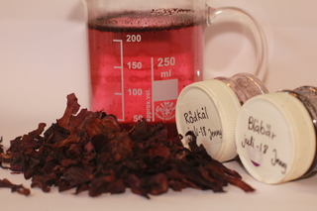
Torkad rödkålsindikator

Inledning | Rödkålssaft är en naturlig indikator som är vanlig att man använder sig av i undervisningen när man laborerar och som inte är märkningspliktig. Det går att använda torkad rödkål istället för att koka av rödkålssaften eller frysa rödkålen.
Material | Rödkål, kniv, osthyvel, tidningspapper, burkar med lock
Utförande | Dela ett kålhuvud i två delar. Finstrimla kålen med hjälp av en osthyvel men se till att inte ta med stjälken eller de grövsta delarna av kålhuvudet. Sprid ut kålen på tidningspapper och låt det ligga tills det är helt torrt. När kålen är helt torr går den att smula sönder och lägga i burkar med lock. Vill du ha ett finare pulver kan man köra den torkade kålen i matmixern eller mortla sönder den. Märk dina burkar med torkad rödkål, rödkålspulver eller bara rödkål. Din torkade rödkål kan man slamma upp i vatten eventuellt filtrera och använda som en naturlig indikatorlösning.
Övrigt  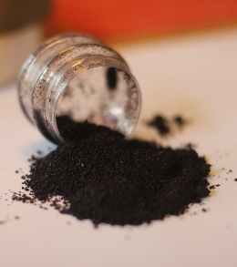 | Det går att göra samma sak med svart morot, blåbär, och blomblad, t.ex. hortensiablad. Blåbär fungerar alldeles utmärkt för att bara se om det är surt eller basiskt.
 | Denna instruktion publicerades i KRC:s informationsbrev i september 2018, efter en idé från Skolelaboratoriet i kjemi, Universitetet i Oslo

